YWVOB会 会報 No.81
横浜国立大学ワンダーフォーゲル部OB会
2022年9月10日発行 https://ywvob-hp.jpn.org



～ 81号の目次 ～

・YWVＯＢ会長ご挨拶 ・・・・・・・・1
・2023年度ＯＢ総会案内 ・・・・・・・・2
・2022年第2回役員会報告 ・・・・・・・3
・2022年第3回役員会報告 ・・・・・・・4
・第64回ＯＢ山行報告（陣馬山） ・・・・6
・第65回ＯＢ山行案内（大山） ・・・・・8
・苗名小屋便り ・・・・・・・・・・・・9
・ＯＢ会費納入のお願い ・・・・・・・・11
・訃報 ・・・・・・・・・・・・・・・・11
・シニア歩こう会報告 ・・・・・・・・・13
・観天望記（編集委員会から） ・・・・・14
・自由投稿①「斉藤貞夫君を偲んで」 ・・・15
・自由投稿②「2022年夏 奥穂高岳山行」 ・16
・自由投稿③
「中2・小4の孫との富士山登頂の記」 ・・・18
・自由投稿④「中国恵州便り」 ・・・・・・19

■ ＹＷＶＯＢ会長ご挨拶
会長 西田雅典（20期）

皆様、いつもＯＢ会活動へのご理解とご協力ありがとうございます。
7月に入ってコロナの状況は悪化し、8月上旬時点、東京で毎日約3万人、全国で毎日20万人を超える陽性者数となっており依然コロナ禍は続いています。累計陽性者数でみると約1400万人となっており、国民の10人に一人以上は陽性者ですね。
そんな中、現役の活動も夏合宿など一部緩和となっているようで、感染対策を講じた上でのワンダリングが必要になっています。
期初に行うＯＢ総会が10/22に予定されています。同時開催が望ましいのですが、大学の横国DAYは11/6開催の予定です。ＯＢ総会もコロナ対応で開催方法が決まっていませんが、ワンゲルの総会らしい愉快な雰囲気で実施できるようにしたいと思います。
山小屋に向かう道の舗装工事（石を敷く工事）が終わり、今後はキジ汲み作業からは解放されます。小屋の地理的な独立性を確保しながらバランス感を持った利便性を検討しています。
新ＨＰが立ち上がりました。ぜひご覧いただき、ご意見、投稿をお寄せいただければと存じます。また、お気軽に役員会にも飛び入り参加していただき、ご興味があればやれる範囲で一緒にやっていただければ幸甚です。
この間、ＯＢの方々から今は使わなくなったテントやザックなどのカンパをいただきました。また現役の新人勧誘で使用した写真ハガキにもカンパ金をいただきました。ありがとうございます。さらに若い層のＯＢ中心に現役との関係深化を図ってゆければと思います。
引き続き、皆様とご家族のご健勝を祈り申し上げます。
■ 2023年度ＯＢ総会案内
総務委員長 竹村 昇（13期）
2023年度 YWVＯＢ総会招集ご通知
会長 西田雅典
日 時：2022年10月22日（土）14時開始
開催方法：ビデオ会議システムZoomによる （一部事務局等でリアル参加の可能性あり）
議 案：＜報告事項＞ 監査報告、事業報告、決算報告、会員入退会
＜決議事項＞ 2023年度予算：概ね今年度並みを見込んでいます。
役員改選：2022年度期初47人の役員のうち今回11人が改選（任期3年）です。役員数は47人となる見込みです。
そのほかでは重要な決議事項は予定していません。

今年のYWVＯＢ総会も、現在のコロナ感染拡大状況に鑑み、昨年同様にビデオ会議にて開催します。
早期にコロナ状況が改善し、来年は懇親会を含めたリアルでの総会開催になることを期待しています。
尚、以前ＯＢ総会との同時開催をしていた横国DAYは11/6にWEBでの開催予定となり、会則に定めるＯＢ総会の開催日程の期限外となっています。ビデオ会議（Zoom）参加のご連絡を頂いた方には、メールでビデオ参加案内をお送りします。一方、ビデオ会議に対応できない方は恐縮ですが、下記要領にてご連絡いただければと存じます。

■ＯＢ総会参加手続き ・・・ 10月14日（金）までに総会への出席連絡をお願いします

①メールアドレスのある方
ご自身のメールアドレスが登録されているか下記の名簿閲覧システムで確認願います。
名簿閲覧システム URL：https://ywvmeibo.xii.jp/
ユーザー名：ywvob、パスワード：ｍで始まる学生歌のタイトル（10英小文字）
登録されていれば、そのメールアドレスにＯＢ総会参加および近況調査をメール配信しますので返信をお願いします。今回もGoogle Formという書式を使用しています。登録されていない方は、改めてメールアドレスの登録依頼を名簿担当、db@ywvob.comまでメールしていただくか、下記③での対応をお願いします。尚、名簿情報の変更を希望される方は、同様に名簿担当にて受け付けます。

②メールアドレス登録のない方
下記によりご連絡をお願いします。効率化のため前回からハガキの同封はしておりません。大変お手数ですが、ご自身でハガキを準備いただき、下記内容を記載の上、名簿担当まで郵送をお願いいたします。
《記載内容》
（1）期（第〇期）
（2）氏名
（3）ＯＢ総会への出欠について：出席する・欠席する
※今年の総会はビデオ会議のみでの開催となりますので、出席される場合にはメールアドレスの登 録が必要になります。
（4）（上記ＯＢ総会欠席の方のみ）総会での議決権について：委任する・委任しない
（5）下記名簿の変更情報、追加情報などありましたら記載ください。
・郵便番号、住所、電話番号、携帯番号
・メールアドレス（アドレスをお持ちの方は是非ともご記入をお願いいたします）
・勤務先・所属
（6）近況、ご意見その他
《宛て先》〒273-0041 千葉県船橋市旭町1−17−40 柏木修一宛（名簿担当）
③スマホ等からの手続きについて

参加手続き及び近況調査は、右のＱＲコードをスマホ等で読み込んでGoogle Formにて回答する
こともできますので、ご利用ください。
https://forms.gle/MgZcfxUwmPSF3pg28

■ 2022年 第2回役員会報告
幹事長 白木政隆（21期）

2022年4月23日（土）14:00 から、ハイブリッド会議にて、2022年第2回役員会が開催された。

【出席】リアル(会場：サンピアン川崎)、オンライン(方式：Zoom)にて役員会参加
嘉納(1)、吉野(2)、鈴木(9)、安藤(11)、山川(12)、●榎本(12)、●竹村(13)、白須(17)、小浜(17)、
山口(18)、堀内(18)、磯尾(19)、●西田(20)、●石垣(20)、●武藤(20)、安武(20)、●白木(21)、
柏木(25)、松本(29)、親跡(34)、石川(41)
＜現役＞若林(64)、山本(64) 計23人 ※●印はリアル会議出席者

【議事内容】
1.会長挨拶
・今回から役員会はハイブリッド会議に変更した。現役は本日大山新歓のため、下山後の16:00からの出席になるので、一部アジェンダの順番を変更する。本日も審議・検討項目は多いが、しっかりと議論していきたい。

2.審議事項並びに現役報告事項
①【ＯＢ小屋委員会】小屋整備に関する補助金規程改定の件
・現役の要望事項も加味して、できる限りシンプルな補助金(1日●円等)を設定したい。→承認
・副幹事長とＯＢ小屋委員長で原案を作成してＯＢ小屋委員会で確認後、役員会で審議・決定する。
→承認
②【ホームページ（ＨＰ）委員会】新ＯＢ会ＨＰ開発進捗状況について
・サイトのユーザー別管理については、サイト内で一般用、会員用、役員用3つのワードプレスによる個別管理をしてセキュリティ管理をする(各サイト間の移動は都度ログインが必要となる)。→承認
・コンテンツの項目紹介。「歩こう会（シニアＯＢ山行）等のコンテンツも新規に追加する。→承認
・今後各自で新ＨＰを閲覧していただき、意見も聴きながら更なる内容の充実を図りたい。→承認
③【会長】小屋の今後の課題整理・方向性検討・確認・報告
・小屋課題を討議してきたが、地主の岡田氏訪問を踏まえ以下の通り方向性を審議・決定したい。
・岡田氏逝去の為、新地主と土地賃貸借契約を更改する。火災保険は小屋の低価額を考慮して付保しない。→承認
・土地賃貸借にかかる登記は岡田家とのこれまでの良好な関係を継続することを前提に交渉しない。
→承認
・建物登記を行う必要性（借入金の発生や相続等）がワンゲルでは存在しないので実施しない。→承認
・小屋維持の為に最も重要な点は①岡田家との良好な関係継続、②将来の小屋利用についての若手ＯＢ、現役含めたシーズ・ニーズの継続的発掘、③有効な小屋保守策の推進継続 であり今後も推進する。
→承認
④【幹事長】2022年今後の役員会日程事前決定について
・コロナ状況の改善に伴い、他者の会議室の利用が増えており、先行して会議日程を設定したい。→承認
・役員会7/9、9/24にハイブリッド会議を予定。総会は変更の可能性あるが10/22で仮置く。→承認
⑤【幹事長】現行規程の整備（承認済みかどうかの確認を含む）について
・前会長が作成した規程について各委員長に送付する。委員会で規程として委員会で認識されているもの、もしくは必要と思われるものかを確認して、規程を確認・整理・決定の後、広く共有化を図る。
→承認
⑥【総務委員会】⑧ＯＢ会名簿の個人情報保護の規程案について
・総務委員会所轄のＯＢ会名簿に限定した規程の為に必要な項目・規程案を整理して審議したい。→承認
⑦【会長】新ＯＢ会員、現役とのコミュニケーション深化、若手のＯＢ会・役員会加入促進案について
・新ＯＢ会員歓迎案…4月役員会での歓迎会実施、ＯＢ山行での歓迎企画、メルマガ・会報での自己紹介等
・現役連携強化案…12月ＯＢ会活動説明会実施、夏合宿激励会、業界説明会、山行技術紹介会などを提案
・若手ＯＢ参画促進案…現役時役職を核とした役員勧誘強化、継続的な勧誘策、期別幹事参加促進
→継続審議。事務局および関係委員長中心に、できるものは適宜進めてゆく。
⑧【現役】活動報告
・新歓…4/10鎌倉アルプス・4/17高尾山・4/23大山と3回実施。新入部員は10名＋αの見込。
・部共有の装備・備品協賛希望があれば連絡が欲しい。役員会内持ち回りで決定していく。→承知した。

3.報告事項（審議事項として扱うものにはコメント記載）
●【部史編纂委員会】
・小屋日誌はＯＢ会員に対しては全て公開とするが、記載者当人から非公開の申し出があった場合、該当する部分を見えなくする処理を行う。→承認

4.次回開催予定 7月9日(土) 14:00～16:30

■ 2022年 第3回役員会報告
幹事長 白木政隆（21期）

2022年7月9日（土）14:00 から、ハイブリッド会議にて、2022年第3回役員会が開催された。

【出席】リアル(会場：川崎市国際交流センター)、オンライン(方式：Zoom)にて役員会参加
嘉納(1)、吉野(2)、●安藤(11)、山川(12)、●榎本(12)、●竹村(13)、小口(14)、小浜(17)、
木村(17)、山口(18)、堀内(18)、磯尾(19)、●西田(20)、●石垣(20)、武藤(20)、安武(20)、
●白木(21)、柏木(25)、松本(29)、親跡(34)、石川(41)、
＜現役＞若林(64)、山本(64) 、西川(64) 計24人 ※●印はリアル会議出席者

【議事内容】
1.会長挨拶
・本日も小屋関連、現役支援に関する審議・検討項目は多いが、しっかりと議論していきたい。

2.審議事項並びに現役報告事項
①【ＯＢ小屋委員会】小屋整備に関する補助金規程改定の件
・過去から交通費補助、現役活動費補助は予算として同額で組まれており、その総額を上限として実施す る。また日当等の呼称ではなく、今後も小屋を皆で保全するための「補助」との位置づけで検討したい。→承認
・小屋繰越金も本年度でほぼ無くなることが想定されるため、今後はＯＢ会からの緊急依頼で総額を上回ることが想定される場合は役員会にて検討する。規程については大幅な変更をせずに実施していきたい。→承認
・現役を小屋に集結してもらう企画等は別枠の費用措置等も含め検討する→継続審議
・雪下ろしを一度止めてみたらとの意見も出るが、万が一の事態も考え、当面雪下ろしは継続する→承認
②【ＯＢ小屋委員会】苗名小屋取付き道路整備について
・一般道路から小屋に入る200ｍ道の50ｍ部分にトラック2杯分の砕石を入れて（枝払いは現役とＯＢで実施する）、バキュームカーによる汲取りを実施することで、法律に基づいた衛生的な処理を実現する。その処理を主要な目的として、50万円以内の費用(小屋の繰越金使用)で7月に砕石投入をして、8月にし尿の処理を実施したい。→承認
・今後砕石投入はYWVで実施するが、汲取りは毎年業者に依頼する。条例に基づいた処理費用が毎年、年に一度発生する（金額は確認する）。→承認
③【編集委員会】会報81号原案
・例年同様「総会」の案内・年会費納入済会員リストを加える。他は通常通りの内容にしたい。
・発行スケジュール…原稿締め8/12(金)、入稿8/28(日)、発送9/10(土) →内容原案含めて承認。
④【全員】現役のテント支援について
・部員の増加に伴い、現役からテント購入の支援依頼があった。要望額は20万円であったが、予算の観点
から予備費15万円を上限として、現役に備品購入代として支援をしたい。→承認
・ＯＢの不使用のテントやザックの提供を学生センター等で受け渡す仕組みを検討したい。→継続審議
⑤【現役】活動報告
・新歓が終了して新入生が33名入部した。5月後半に塔ノ岳～鍋割山、6月中旬に乾徳山、6月末に大岳山、7月に瑞牆山に行っており、今週も至仏山に登るグループがある。
・夏合宿の候補として雲ノ平～鷲羽岳、北岳～間ノ岳、赤岳、富士山等を検討している。その他磐梯山、乗鞍岳、佐渡島等も候補としており、コロナ禍の中、多くの山行計画を立てて、できる限り少人数で山行する予定を考えている。
⑥【幹事長】規程の確認について
・前回委員長に送付した規程の内、必要なものは次回の役員会までに（一部手直しして）役員会での承認、総会で報告後、正式な規程としてWEBサイトに掲載したい。今回はまず要不要の確認をしたい。
・総務→総会運用規程・委員会規程・文書管理規程は一部修正して継続。メルマガ配信依頼はマニュアル対応にするので規程としては不要。名簿については年に一度発行・送付するように開示する項目も含めて、今後検討したい。→継続審議
・編集→委員会規程はマニュアル対応にするので規程としては不要とする。
・ＯＢ山行→委員会規程は継続。過去作成した細則は委員会内の業務規程として位置付ける。
・ＯＢ小屋→委員会規程は修正して継続。運用規程、補助規程は改訂する。古いものは削除する。
・部史編纂→内容について委員会で吟味して再度役員会で報告する。
・ＨＰ→委員会規程は一部修正して継続する。
・監査→監査役欠席の為、後日幹事長より確認する。
・会計→規程は一部修正して継続する。
・役員会規程→役員会規程は一部修正して継続。
・引継規程→マニュアル対応にするので規程としては不要とする。
・ワード版の規程を各委員長に送付するので、次回役員会で内容確認をさせていただきたい→継続審議
⑦【ＨＰ委員会】新WEBサイトの開発進捗状況報告
・少しずつ軌道に乗りつつある。現在会員ページを中心に開発中。一般公開用と会員用ページのコンテンツの内容・使用プラグインの内容・アピアランスを報告した。会員用ページでは特に小屋行事や山行行事を特に充実させたいと考えており、関連コンテンツの掲載を実施している。また会員の百名山達成者リストなども新規コンテンツとしてアップを始めた。またLINEでの「ＨＰコミュニティ」も立ち上げたので、有効活用をめざしたい。
・旧ＨＰについては新ＨＰへのリンクやデータ移行を進めていくが、将来的には統合をしていきたい。

3.報告事項（審議事項として扱うものにはコメント記載）
●【会長】
・8/6夏合宿の激励会を予定する。大学側のガイドラインも遵守しながら、現役とＯＢ会で担当を決めて企画を検討する。→承認

4.次回開催予定 9月24日(土) 14:00～17:00（総会の打ち合わせあるため通常より延長）

■ 第64回ＯＢ山行報告（陣馬山）
ＯＢ山行委員長 山口貢三（18期）
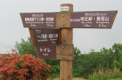
【日 時】 2022年5月21日（土）天気：雨
【行き先】 陣馬山（855ｍ）
【実 働】
藤野駅 Ａコース 9：00集合 藤野駅9:15＝バス＝9：29和田
Ｂ、Ｃコース 9：40集合 藤野駅9:45＝バス＝9：59和田
Ａコース（15名）
和田(9:45)・・・分岐(11:03)・・・(A1 11:25,A2,A3 11:35)陣馬山(12:40)・・・明王峠(13:30)・・・
堂所山(巻道)・・・景信山(A1 15:50,A2 15:30,A3 15:10)・・・景信山登山口(16:45)・・・
(A1 17:38,A2 17:05,A3 15:55)小仏バス停[17:40]＝18:01高尾駅
Ｂコース (12名)
和田(10:20)・・・(12:10)陣馬山・・・(14:45)陣馬登山口・・・(15:15)藤野駅
Ｃコース (5名)
和田(10:20)・・・(12:45)陣馬山・・・(14:50)和田バス停[15:32]＝15:46藤野駅

中止の繰返しを余儀なくされ迎えた久々のＯＢ山行。藤野駅に着くや生憎の雨でしたが、一人も欠けることなく32名の会員、家族が参加しました。
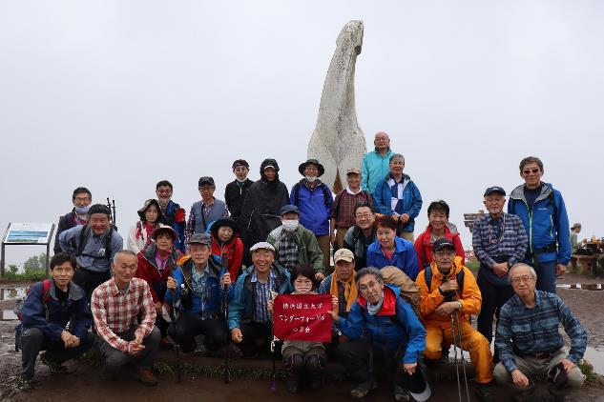
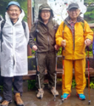
新緑が美しくガスもかかり、趣のある雰囲気の中、久しぶりの山行で足取りは重くとも、口は大変軽やかな皆さんでした。Ｂ、Ｃ班が遅れて山頂に到着しましたが、先に昼食を終えたＡ班が待っていてくれました。雨があがった山頂では、早速集結し恒例の自己紹介をしました。

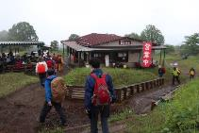
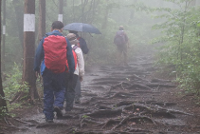
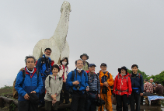
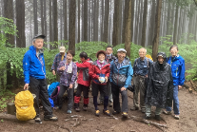
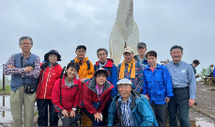
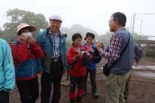
Ａコースでは陣馬山の下りや景信山からの下りは、雨で滑りやすくなった木の根、段差に苦戦し、腰の不調を覚えた方も出て、予定より時間がかかりましたが、班の皆さんの助けも借りながら日のあるうちに下山できました。
Ｂコースでは、予定より遅れて山頂から一ノ尾尾根通しに下山しましたが、やはり予定のバスに間に合わず、駅まで歩き通しました。
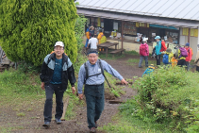
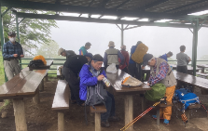
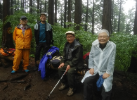
Ｃコースでは、残念ながらＡ班と会えない方もいましたが、山頂でＢ班と合流し昼食、記念撮影を共にできました。下りの途中では忘れ物騒ぎもありましたが、ほどなくご自分の服の中から見つかり高齢者どうし苦笑い。藤野駅ではB班と再集結。

1年4か月ぶりのＯＢ山行再開で皆さんの笑顔と会話が弾んだことは言うまでもなく、天気は雨、気分は快晴でした！！
【参加者】
Ａコース1班 安藤(11)、小口(14)、小泉(15)、中野(16)、磯尾(19):L
Ａコース2班 佐木(8)、山本(10)、渡邉(17)、白須(17)、川俣(17)、小野(34):L
Ａコース3班 白木(21)、白木夫人、柏木(25)、親跡(34):L
Ｂコース 嘉納(1)、平沼(8)、竹村(13)、吉田(14)、植草夫妻(18)、堀内(18)、向井(18)、山口幸(18)、
山口貢(18):L、武藤(20)、村松(21)
Ｃコース 鈴木(9)、榎本(12)、中島(15)、小浜(17):L、西田(20)
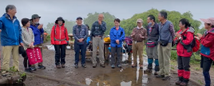
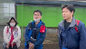
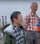

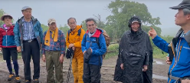

■ 第65回ＯＢ山行案内（大山）
ＯＢ山行委員長 山口貢三（18期）

2022年もコロナウィルス感染拡大は止みそうにありませんが、参加者各自が感染予防に努めていただくことでＯＢ山行を楽しんでいただければと考えております。さて今年は残すところ1回となりますが、かねてから予定された大山に出かけます。

今回はコースを2つ設定しました。いずれも古い歴史の神社、仏閣がある下山地で解散とします。時間に余裕のある方はお詣りするなど様々に楽しんで帰ってください。
初めての方も大歓迎です。皆さんの参加をお待ちしています。

【日 時】 2022年10月15日（土）
【行き先】 大山（1252ｍ）
【集 合】 小田急線 秦野駅 8:50集合 バス（ヤビツ峠行き）9:04発
【コース】
『Ａコース』体力度★★ （歩行時間 3時間30分 総距離 約8.0ｋｍ 標高差上り482ｍ 下り1105ｍ）
ヤビツ峠(10:10)・・・大山(11:20)[休憩 50分]・・・唐沢峠分岐(12:30)・・・見晴台(13:00)[休憩 15分]・・・日向越(13:45)・・・日向ふれあい学習センター跡(14:20)[休憩 10分]・・・日向薬師登山口(15:10)：解散
日向薬師バス停（毎時05分、35分発）＝バス20分＝伊勢原駅

『Ｂコース』体力度★☆ （歩行時間 2時間10分 総距離 約4ｋｍ 標高差上り482ｍ 下り561ｍ）
ヤビツ峠(10:10)・・・大山(11:20)[休憩 50分]・・・唐沢峠分岐(12:30)・・・見晴台(13:00)[休憩 20分]・・・
阿夫利神社 (13:45)：解散
山上駅(毎時3本運行)+++ケーブル6分+++大山ケーブル駅(毎時3～4本運行)＝バス24分＝伊勢原駅

【費 用】参加費 500円（家族会員100円、小学生以下無料）交通費は各自負担でお願いします。
【持ち物】雨具、昼食等 日帰りハイキング用具
【申し込み方法】
希望のコースを10月8日までに山行委員会にメールでご連絡ください。
以下の項目を明記して、sanko-ywvob@ywvob.com 宛てにメールでお申し込み下さい。
- 希望コース Ａ ,Ｂ（必須）
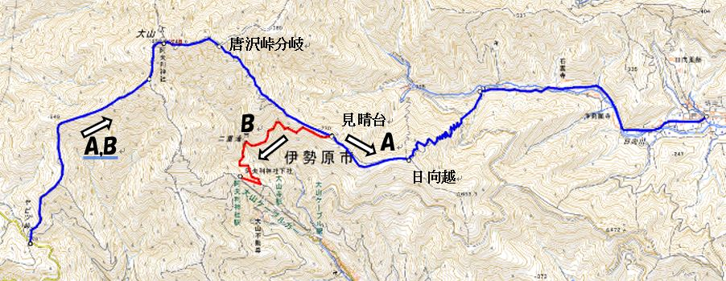

■ 苗名小屋便り
ＯＢ小屋委員長 榎本吉夫（12期）

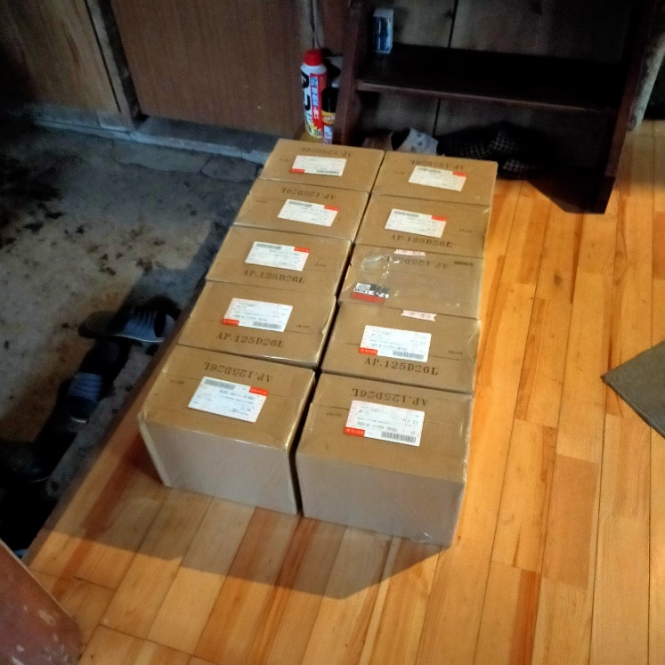
今年の小屋開けは、5月2日（月）～4日（水）に行いました。参加者は11期安藤さん、13期竹村さん、14期小口さん、29期松本さん、榎本の5人、お馴染みのメンバーです。残念ながら現役は都合がつかず小屋入り出来ませんでした。2日竹村さんを長野駅で小口さんがピックアップし、杉野沢岡田宅に挨拶、安藤さんは平塚から榎本車で、松本さんは自車で直行、榎本車以外は午前中、榎本車は14時過ぎに小屋入りしました。雪囲いを取り外し、井戸とホース接続点を掘り出し、20Lポリタンと脚立、ストッパー付ホースを使って、エンジンポンプを使わずに一回で井戸サイホン水道は開通しました。冬期に不調であった太陽光システムはＤＣ／ＡＣコンバータは二台とも壊れておらず、取り敢えずバッテリー直結でＬＥＤ照明は復活しました。安藤さんは持参した白樺樹液採取器具をめぼしい白樺に設置（ドリルで穴開けし、パイプを差し込みペットボトルに流しこむ）していました。夕食は竹村さん・小口さん組に買い出しをお願いした鍋を楽しみました。前日は、曇り・雨模様でしたが、翌日3日は晴天でした。午前中、榎本以外の4名は笹ヶ峰散策へ、京大ヒュッテで旧知の杉山さんと偶然会い、京大ヒュッテは大学の方針でまだ使用禁止が継続しており、ＯＢも使えない（入れない）状況だそうです。コロナ禍では大学所有となると制約大ですね。昼前に散策組がフキノトウを大量に採取して戻りました。午後は今年雪が多かったためか、枝落ちが多量にあり燃料確保のため集めました。また、松本さんがチェンソーでカラマツの間伐と玉切りでマキ材を作りました。この残雪期にしかできない作業です。一昨年？は現役諸君にやってもらいました！ 小口さんは夕食バーベキュー用に炉の掘り出しを目指しましたが、当たらず手前の地面にマキ用の丸太で炉を組み、火おこしを始めました。榎本は午前中からコンバータ周りの配線チェックを行い、正規の接続端子ではなく、むき出しの配線材をねじって止めてテーピングしてあった2か所にゆるみを見つけ、小屋にあったはんだごてではんだ付けして復旧させました。太陽光システムはバッテリーの劣化は別にして、パネルからの充電電流もMax2.4Ａ以上確認しましたので、正常状態にあると思います。夕食は恒例の雪上バーベキューで、日が長くなった中、ちょっと震えながら18時過ぎの締めの焼きそばを食しました。翌4日は外した雪囲い板の整理、入口の夏仕様変更、小屋清掃整理を行い、11時に小屋をあとにし、混雑していた苗名の湯に入り帰路につきました。安藤さんの白樺樹液（白樺シロップ）が沢山取れ、皆さんで分けて持ち帰りました。山桜、水芭蕉とも咲き始めで、山小屋にもようやく春がおとずれました。
17期石川さん寄贈の
新パッテリー10台
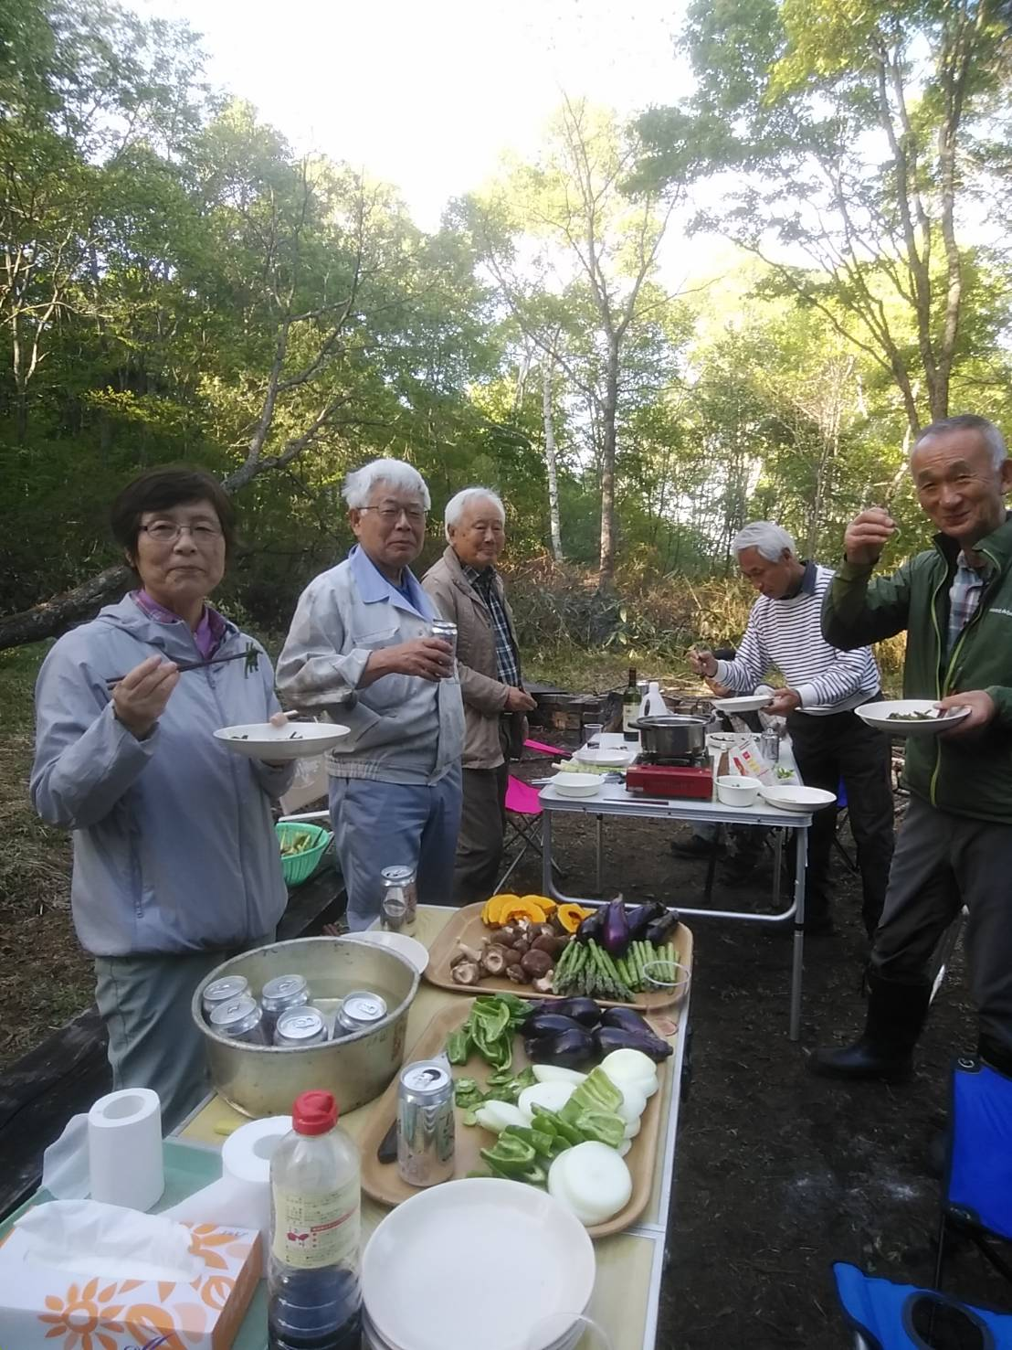
5月28日（土）、29日（日）に山小屋恒例の山菜採りを実施しました。昨年はちょっと遅かったので、今年は1週間早めて行いましたが、大雪のため逆に早かったようです！ 自然はままならないですね。参加者は5期諸角夫妻、9期鈴木さんと友人2人、11期安藤さん、13期竹村さん、12期榎本の8人でした。竹村さんと榎本は、25日（水）に17期石川さんのご尽力で、退職された古河電池から無償で提供していただいたリプレース用のバッテリー10台（約200㎏）を積んで、翌26日（木）早朝発、午後し尿業者の頸南清掃社と打合せして小屋入りしました。翌27日（金）は天気予報が雨でしたので、雨が降りそうでしたが何とか夕方までにバッテリーを小屋に運びこみました。翌日は予報通り雨でしたが、9時に和信建設に行き、小屋アクセス道路への砂利入れ工事の見積依頼の打合せを行いました。雨も上がり、食料を購入して小屋に戻り、夕方到着予定の鈴木さんグループと計5人の夕食（いつものバーベキューですが）の準備と、現役が倒してそのままのカラマツの移動を行い、17時過ぎに到着した鈴木さんグループと夕食を楽しみました。翌28日は、10時過ぎに妙高高原駅で電車利用の諸角夫妻をピックアップ、第一スーパーで食料購入して小屋に向かいました。午後諸角夫妻は夕食に向けて、早速山菜採りへ。山菜が見つからなかった竹村さん・榎本と違い、さすがプロ、量は少なかったですが、タケノコ、タラの芽、コシアブラなどを採取、夕食に間に合いました。14時過ぎに、山菜を食べれず下山する竹村さんを妙高高原駅まで車で送り、逆に黒姫での山菜ツアーに参加した安藤さんをピックアップして小屋に戻りました。安藤さんは、おみやげにコゴミを大量に持参、小屋の山菜のメニューが増えました！ 竹村さんの交代で安藤さんが加わり、7人でほぼ同じ内容のバーベキューを連ちゃんで！ さらに山菜の天ぷら、味噌汁を楽しみました。29日は、午前中に伐採した木を軒下へ移動と小屋内の清掃、片付けを済ませて、鈴木さんの友人車3人、榎本車に4人で、全員昼前に下山しました。
5月27日 山菜採り！
恒例のバーベキュー
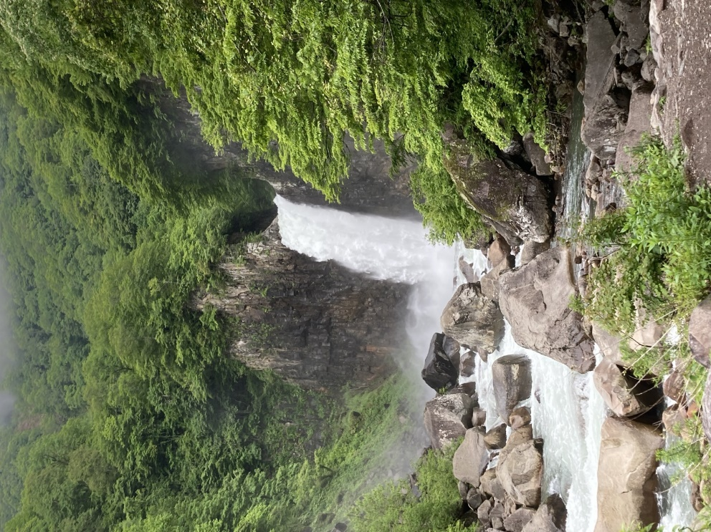
翌週6月4日（土）、5日（日）に小口さんと20期西田会長が息子さんと小屋入りしました。また7日（火）～9日（木）に竹村さんがご友人と小屋入りして、ご友人から不要になったバッテリーを寄付して戴きました。また、18日（土）、19日（日）には、待望？の現役8人が61期小室さんと小屋入りしました。一年生(66期）5人を連れての小屋入りです。新人の小屋入り、嬉しい限りです！ また、26日（日）、27日（月）には29期松本さんが小屋整備で、プロパンボンベ充填の業者出しのために小屋入りしました。
水量最大！ 6月のなえなの滝
7月の小屋整備公式行事には、15日（金）～17日（日）に竹村さん、小口さん、西田さんの3人が小屋入りしました。15日は山小屋で和信建設と小屋アクセス道路整備の工事内容確認のネゴを行い、和信建設に発注書を手渡しました。その後、アクセス道路の一部拡幅と道路両側の刈払いを行い、準備は完了しました。6月に小屋入りした現役が工事施工部分を刈払いしていたので、3人と少数でしたが道路整備の準備は完了しました。小屋アクセス道路の工事は、8月4日（木）に行われました。天気は雨模様でしたが、工事中は降らなかったそうです。小口さんが立会いしました。その後、天気の様子を見ながら、頸南清掃社により汲み取りが行われる予定です。
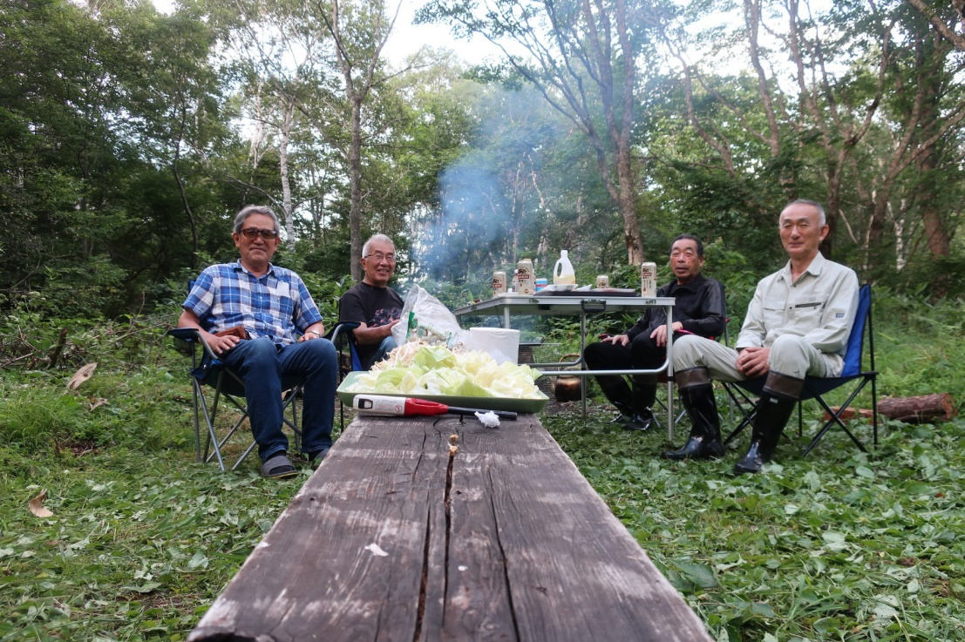
お盆休みの8月11日（木）～13日（土）に、9期鈴木さんとご友人、安藤さんとご友人、小口さんの5人が小屋入りしました。鈴木さんは11日妙高高原駅で友人車にピックアップされ、イモリ池経由で小屋入り、12日はご友人と笹ヶ峰キャンプ場と乙女湖を散策し、ご友人は下山されました。安藤さんは11日長野駅で友人車にピックアップされて小屋入り、草刈りとアクセス道路整備の追加の砂利入れをしました。ご友人は12日午後に下山されました。小口さんは、12日午後小屋入りし道路整備に加わりました。翌13日は昼に、小口車に鈴木さん、安藤さんが同乗して下山、途中黒姫高原にある17期葛窪さん宅に立ち寄り歓談、鈴木さん、安藤さんは長野駅から新幹線で帰路に着きました。
お盆の鈴木さん安藤さんとご友人２人

コロナ禍、第7波の最中でようやくピークを越えたか？？という状況下ですが、今年はまだ小屋整備が残っており、11月の小屋閉めまでに実施する必要があります。ＯＢ、現役の皆さんのご協力が必要となりますので、よろしくご支援ください。

2022年 今後の山小屋予定
9月 (第3回小屋整備) 17(土)～19(月) 未定（整備必要時！）
10月 キノコ採り 8(土)～10(月)
11月 小屋閉め 5(土)～ 6(日)

小屋メールアドレス：koya-mail@ywvob.com
■ ＯＢ会費納入のお願い
会計幹事 吉野大次郎（ 2期）
会計幹事 松本 和之（29期）

ＯＢ会報第81号に同封の払込取扱票は、2023年度（2022年10月～2023年9月）ＯＢ会費等をお振り込みいただく用紙です。ゆうちょ銀行の各店舗窓口・ATMからお振り込みください。

年 会 費 ： 2,000円（2023年度の年会費）
前 納 会 費 ： 10,000円（6年分（2023年度～2028年度）の年会費に充当）
寄 付 金 ： (一般、小屋）のどちらかを○で囲んでください

2023年度年会費納入済みの方を次ページに掲載いたします。寄付金のお振込みにご使用ください。

払込手数料は5万円未満の場合、窓口203円、ATM 152円です。払込取扱票を紛失した場合は、ゆうちょ銀行備え付けの払込取扱票に、下記口座番号と加入者名を記入の上お振り込みください。

口座番号 : 00290－3－2419
加入者名 : 横浜国立大学ワンダーフォーゲルＯＢ会

★他の金融機関からのお振り込み
他の金融機関からお振り込みいただけます。その場合、預金種目、口座番号は下記のようになります。
手数料は各金融機関、振り込み方式によって違いますが、3万円未満の場合は154～594円です。

銀 行 名 ： ゆうちょ銀行（9900）
店 番 ： 029
店 名 ： ○二九店（ゼロニキュウ店）
預 金 項 目 ： 当座
口 座 番 号 ： 0002419
カ ナ 氏 名 ： ヨコハマコクリツダイガクワンダーフオーゲルオーヒ

■ 訃報
編集委員長 石垣秀敏（20期）

・河野 晢氏（1期）が2021年12月4日に逝去されました。
・斎藤貞夫氏（4期）が2022年7月12日逝去されました。

謹んでご冥福をお祈り申し上げます。

2023年度 年会費納入済み会員リスト

期 | 会員名（敬称略）
1 | 嘉納、佐藤、吉田、藤岡、堀内
2 | 吉野、斎藤、多田
3 | 渡辺、吉村、金田、腰塚、平林、塩谷、井田
4 | 永田（明）、横山、高田、原、谷
5 | 谷合、三宅、金子、向井、諸角（壮）、矢島、中村、諸角（絢）、亀井
6 | 久野、岡田（光）、岡田（美）、松本、永井
7 | 服部、井上、山田、松本、林、橋本、今井、久保木、坪、鈴木、小林（桂）、古宮
8 | 平沼、畑中、小出、早坂（宗）、上島、佐木、田中、武藤、早坂（富）、松本、綾部
9 | 三浦、鈴木、眞壁
10 | 武重、鈴木、下村
11 | 丹羽、安藤、大森、榊原、桜井
12 | 山川、榎本、左藤、武者
13 | 竹村、村松、太田
14 | 鈴木、髙木、吉田、狩野、上野、水本
15 | 小泉、安藤、岩船、中島、萩生田
16 | 大場、岩船、清水、岩田、中野、板垣、佐藤
17 | 石川、梅野、木村、葛窪、小浜、白須、武田、渡邉
18 | 植草（美）、勝山、塩川、伊達、堀内、山口（幸）、山口（貢）、渡部
19 | 石井（忍）、石井（啓）、磯尾、岡本、小松、中島、林、笛木
20 | 石垣、加賀、作山、玉木、西田、林、増田、武藤、安武
21 | 河辺、坂元、白木、長尾、藤倉、溝畑、村石、村松、山崎
22 | 立浪、谷内、津江（真）、津江（裕）、成島、西田（晶）、山本、舟本
23 | 伊藤、大津山、髙山、中戸、根岸、森嶋、吉田（豊）
24 | 鴨志田、田澤、成田、山辺
25 | 柏木、高野、高木、永田
26 | 大村、小宮、坂田、毛塚
27 | 遠藤
28 | 梅田、大庭、楠本、松本、和井田
29 | 中嶋
30 | 下出、竹澤、田中、服部、福田
31 | 伊藤、松尾、松田
34 | 小野
35 | 富澤
36 | 辻
37 | 佐々
38 | 細谷
40 | 村上
41 | 石川、笠原
44 | 小林
46 | 塩野
48 | 安田
56 | 古矢、中山
57 | 百合野

■ 2022年YWVOB シニア歩こう会報告
YWVOBシニア歩こう会委員長 早坂 宗（8期）

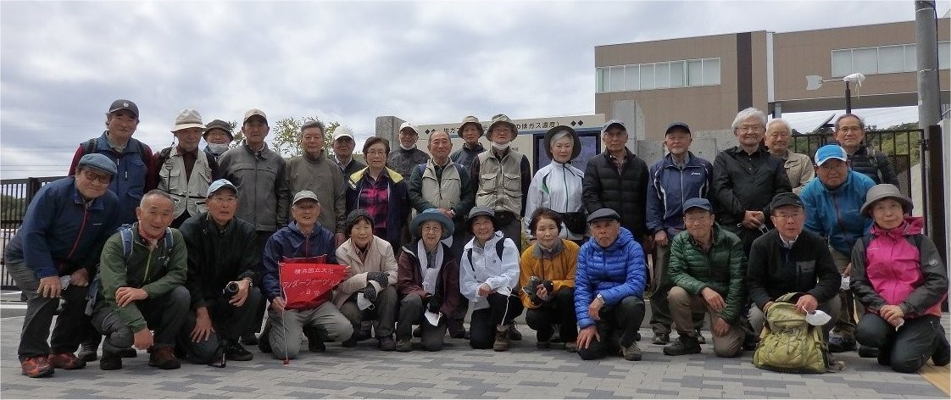
シニアＯＢ月例会は、1999年1月に始まり、2019年12月までに通算214回計画され、198回実施されましたが、会員の高齢化に伴い、2019年12月で栄光のフィナーレを迎え、20年にわたる活動の幕を閉じました。しかしまだ歩きたいという会員の声に押されて、8期が中心となり、新たに「歩こう会」を結成して、2020年から活動開始としましたが、コロナ蔓延の時期と重なり、開始が遅れ、2022年3月から開始しました。
大楠山ハイク 出発前、全員集合 エコミル前にて

【第1回 天覧山・多峯主山】･･･2022年3月26日(土) くもり 18名 Ｌ.小出 徹（8期）
参加者 ： 嘉納(1)、吉野(2)、岡田光(6)、桜井(6)、松本(6)、岡田美(6)、松本(7)、橋本(7)、小出(8)、佐木(8)、綾部和(8)、綾部広(8)、田中(8)、平沼(8)、早坂(8)、川崎(8早坂友)、鈴木(9)、安藤(11)
コース ： 飯能駅北口―天覧山入口―天覧山―多峯主山（昼食）―車道―飯能河原―飯能駅南口

【第2回 三浦半島・大楠山】･･･2022年4月16日(土) 晴 31名 Ｌ.田中 稔（8期）
参加者 ： 嘉納(1)、吉野(2)、腰塚(3)、井田(4)、竹内(4)、郡司(4)、諸角壮(5)、諸角絢(5)、谷合(5)、寺澤(6岡田友)、岡田光(6)、岡田美(6)、松本(6)、松本(7)、林 (7)、橋本(7)、佐木(8)、小出(8)、川崎(8早坂友)、平沼(8)、早坂(8)、田中 (8)、綾部和(8)、綾部広(8)、上原優(9)、上原昌(9)、鈴木(9)、山本(10)、安藤(11)、中島(15)、小泉(15)
コース ： 衣笠駅前＝(京急ﾊﾞｽ；しょうぶ園循環･3番乗場)＝(\180約10分)＝横須賀しょうぶ園―エコミル登山口ー大楠山（昼食）ー大楠平ー前田川遊歩道ー前田橋ﾊﾞｽ停＝JR逗子駅

【第3回 狭山湖半周ウオーク】･2022年5月24日(火) 晴 34名 Ｌ.嘉納秀明（1期）
参加者 ： 嘉納(1)、吉野(2)、塚原(2)、井田 (4)、戸倉(4郡司友)、郡司(4)、諸角壮(5)、諸角絢(5)、谷合(5)、谷合夫人(5)、富岡清(6岡田友)、富岡真(6岡田友)、岡田光(6)、岡田美(6)、松本(6)、井上(7)、松本(7)、林 (7)、橋本(7)、佐木(8)、小出(8)、川崎(8早坂友)、平沼(8)、浅井(8平沼友)、早坂(8)、松本(8)、田中 (8)、綾部和(8)、綾部広(8)、上原優(9)、鈴木(9)、安藤(11)、吉田(14)、中島(15)
コース ： 西武球場前駅-山口観音-狭山湖堰堤南-狭山湖堰堤北-周回路-緑の森博物館(昼食) -周回路横断-六地蔵-遊びの森分岐-野山北公園＝バスで玉川上水駅

【第4回 加治丘陵ウォーキング】 2022年6月4日（土） 晴 33名 Ｌ.佐木誠夫（8期）
参加者 ： 吉野(2)、塚原(2)、腰塚(3)、戸倉(4郡司友)、諸角壮(5)、諸角絢(5)、羽島(5)、羽島夫人(5)、岡田光(6)、岡田美(6)、松本(6)、久保木(7)、井上(7)、松本(7)、林 (7)、橋本(7)、佐木(8)、小出(8)、川崎(8早坂友)、平沼(8)、早坂(8)、松本(8)、田中 (8)、綾部和(8)、綾部広(8)、上原優(9)、鈴木(9)、三浦(9)、安藤(11)、丹羽(11)、櫻井(11)、吉田(14)、中島(15)
コース ： 八高線金子駅-金子神社-桜山展望台-丘陵北コース-西武線仏子駅
次回以降の予定

第5回「東高尾山稜 草戸山」 リーダー6期：岡田光豊
- コース (東高尾山稜)草戸山 京王高尾線・高尾山口駅 集合
解散は大戸バス停 バスでJR横浜線・相模線・京王相模原線「橋本駅」へ
- 行 程 歩行7Km 標高差200ｍ 歩行時間3時間
- 日 程 9月14日(水) 雨天予備日 9月21日(水)

第6回「白秋童謡の散歩道(小田原)」 リーダー2期：吉野大次郎
- コース (小田原)白秋童謡の散歩道 JR東海道線、小田急線・小田原駅 集合・解散
- 行 程 歩行5Ｋｍ 標高差100ｍ 歩行時間3時間
- 日 程 10月20日(木) 雨天予備日10月24日(月)

第7回「関八州見晴台」 リーダー：3期 腰塚典明
- コース (奥武蔵) 関八州見晴台 西武池袋線・西吾野駅 集合
- 行 程 歩行：10Km 標高差：約500ｍ 歩行時間：約4時間
- 日 程 11月12日(土) 雨天予備日11月19日(土)

第8回「横浜市民の森」 リーダー：8期 早坂 宗
- コース (横浜) 横浜市民の森 京浜急行・金沢文庫駅集合 JR根岸線・港南台駅解散
- 行 程 歩行：11Km 標高差：150ｍ 歩行時間：3時間半
- 日 程 12月14日(水) 雨天予備日12月20日(火)

実施済みの歩こう会の写真、案内書は下記の歩こう会ホームページの左欄「歩こう会記録」をクリックして、各回の「写真」、「案内書」をクリックして見ることが出来ます。


歩こう会ホームページ
https://ywvob-hp.jpn.org/ywvob-aruku/

■ 観天望 （編集委員会から）
記
編集委員長 石垣秀敏（20期）

この原稿を書いている8月下旬ではコロナが猛威を振るっていて、1日の感染者数が最多を更新しています。ＯＢ会員の皆さん、お元気でお過ごしでしょうか。
本号は例年通りＯＢ総会案内がメインですが、自由投稿も充実しており、何と4作を掲載することができました。編集委員会としては嬉しい悲鳴で、レイアウトに頭を悩ませ、今回は一番後ろが定位置であるこの「観天望記」が原稿の隙間に割り込むことになりました。悩みではありますが、このような悩みは大歓迎ですので、これからもドシドシ投稿をしていただき、編集委員会を悩ましてください。宜しくお願いします。

尚、「現役部員の活動紹介」は現役の都合により今回は休みとなりました。と言っても、心配は無用です。コロナ禍でもたくさんの部員が入り、元気で活動しているようです。詳しい活動状況は次号までお待ちください。

■ 自由投稿①「齋藤貞夫君を偲んで」
谷上俊三（4期）

齋藤貞夫君ご逝去の連絡を受け、突然のことに驚き言葉を失いました。貞夫君とは最近連絡が途絶えており、遠い四日市の地で元気でいるのか電話で様子を伺おうかと思っていた矢先の訃報に、早く電話をして言葉を交わしておけばよかったと後悔しています。
貞夫君は横国大在学中ワンゲル部の主将を務め、その人柄と行動力で、4期のみならずワンゲル部全体を統括し、ワンゲル部創生期の進展に大変貢献してくれました。合宿やパートワンダリングで共に活動した数々の場面が懐かしく思い出されます。
卒業後は三菱油化に就職して四日市市に生活の居を移し、そこで家庭を持ち、一時新潟の関連会社に単身赴任したこともありますが、現在までずっと四日市市で生活してこられました。三菱油化では要職に就き活躍されましたが、関連各社との付き合いや接待で会食の機会が多かったため糖尿病を発症して、最終的には人工透析治療をしなければならなくなり、苦労の中の後半人生でした。
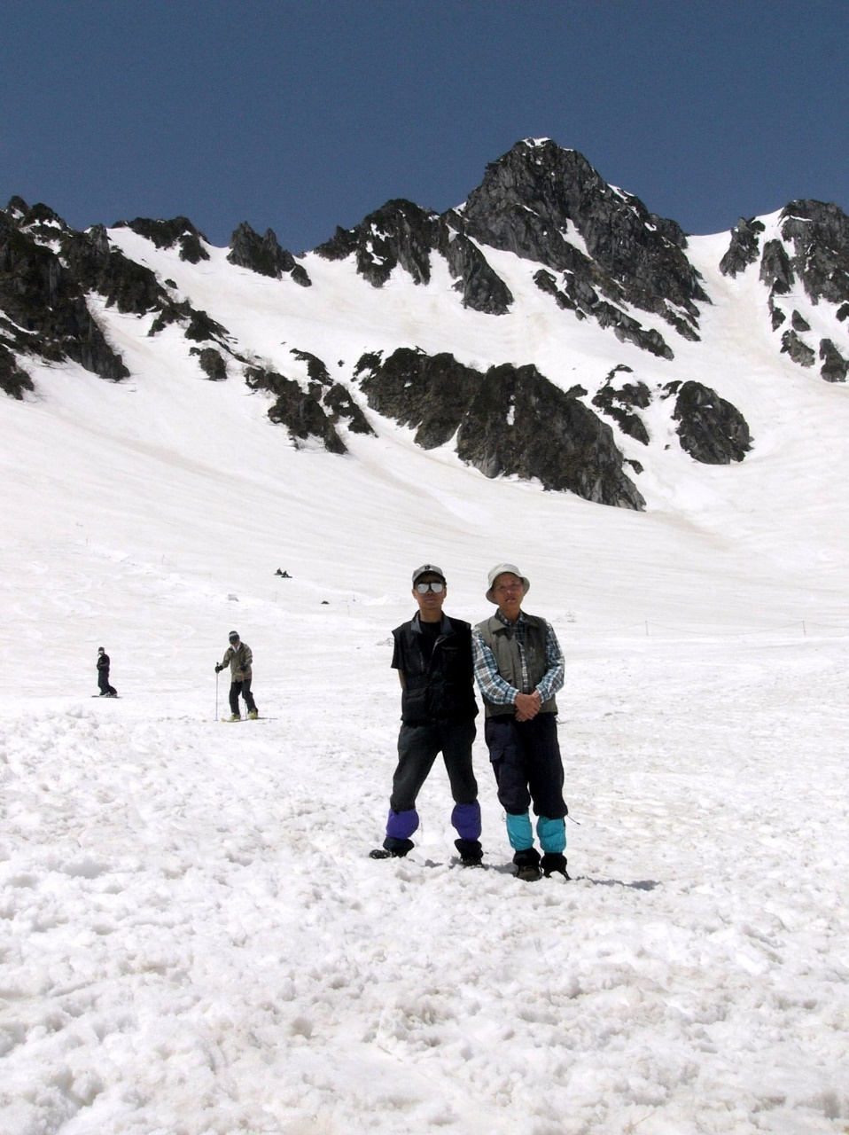
人工透析は週に数回行わなければならず、透析実施後は体がだるく動くのも辛かったそうです。ところが彼は持ち前の精神力と頑張り屋魂で、そのつらさを顔に出すことなく、透析の間を縫ってワンゲルＯＢ山行をはじめ様々な活動に積極的に参加し、何事もなかったように活動していました。
後年四日市市での生活に戻ってからも、ワンゲル関西支部のとりまとめや、地元のおばさま方を相手に、勉強会や歩く会などを結成して活躍していたし、4期の皆を招いて関西で2回も同期会を開いて、伊勢、鳥羽や奈良を案内してくれました。その行動力とバイタリティには感服していました。
貞夫君とは、良く二人でいろいろな所へ出かけました。糖尿病初期のころは、東京にいた彼の部屋に泊まって紅葉の日光の戦場ヶ原を歩きに行きました。快晴の空のもと美しい紅葉の中を一緒に歩いたのがつい先日のように思い出されます。泊まった彼の部屋には糖尿病食が入った段ボールが置いてあったのが印象的でした。また透析を行うようになってからも、いろいろ一緒に歩きました。「おい谷上、千畳敷へ遊びに行こう」と貞夫君から誘われて、抜けるような青空の下、春まだ雪の深い駒ヶ根の千畳敷で遊んだのが懐かしい思い出です。その時も透析で辛いなんて微塵も感じませんでした。
透析は続けるのがかなり辛いので、不規則になり短命で終わる人が多いと聞いています。貞夫君の頑張りを時々製薬関係で働く私の息子に話していましたが、貞夫君が亡くなったことを話すと、「ずいぶん長生きされました。辛い透析をまじめに続けてよく頑張ったからだ」と半ば驚きながら敬意の言葉を口にしていました。
齋藤貞夫君 君とは本当にいろいろ付き合ったな。人工透析の辛さを顔に出すことなく、長い間まじめに治療を続けよく頑張ったな。もう頑張る必要もなくなったよ。どうぞゆっくり休んでください。ともに歩んだ人生、大変楽しかった。ありがとう。
谷上、斎藤貞

■ 自由投稿②「YWV19期 2022年夏 奥穂高岳山行」
石井啓介（19期）

今から46年前の5月連休、快晴の奥穂高岳で徳繁君は帰らぬ人となった。
我々も既に60代半ばとなり、登れなくなる前に一度現場まで行って、彼の追悼をしようとのこととなり、19期磯尾、中島、南、久保、石井での奥穂高岳山行が計画された。

7月25日 出発2日前
宿泊を予定していた涸沢ヒュッテで従業員のコロナ感染があり小屋が閉鎖されたことが発覚。急遽涸沢小屋に予約取り直し。直前であったが5人分の予約が取れた。
7月26日 出発前日
中島の同居の娘さんが発熱。検査の結果、コロナ感染が確認され、濃厚接触者の中島は、参加を断念。現役時代には、中島隊には必ず故障者が出るとのジンクスがあったのだが…。出だしから躓き、前途多難な予感。
7月27日 出発当日
奈良在住の南は、この日横尾まで先入り、群馬在住久保は夜中に自車にて、首都圏在住磯尾、石井は新宿より夜行バスで出発。
7月28日 山中初日
夜行バス組は定刻5:20に上高地着、沢渡に車を駐車した久保は連絡バスで6:30到着し合流。朝靄に覆われてはいたが、天気はまずまず。
明神→徳沢と林道を順調に進む。9時過ぎに横尾に到着。前泊の南はすでに涸沢に向け出発済。ここから山道に入り本谷橋までは順調に進むも、その先の急登、特に涸沢直前の登りには辟易。涸沢小屋のテラスから手を振る南の姿を見て最後の力を振り絞る。
ここで4人がそろい再開を祝して生ビールで乾杯！ その後も南が担ぎ上げたウイスキーをチビチビ（磯尾のみグビグビ）やりながら昔話で盛り上がる。
7月29日 山中2日目
涸沢のモルゲンロートが意外と冴えないなどと言いながらも、朝から快晴。6時過ぎに小屋出発。いきなりの急登に喘ぎながら進むと、ザイテングラート取りつき手前のガレ場でサルの姿を発見。こんなところまでサルが上がってきているのは、温暖化の影響？
気を引き締めてザイテングラートを登り、9時前には穂高岳山荘に到着。いいペースで来た、まだまだ頑張れる。小屋前に荷物を置いて奥穂へ向かう。いきなりの鎖場、梯子にビビリながらも昔取った杵柄、難なく超えて、10時過ぎには奥穂登頂。
今回の目的地は、ここではない。更に吊尾根を進み南稜の頭へ。徳繁最後の地を確認し、石井が持ってきた日本酒を彼に捧げ、次に皆で献杯。既に雲が上がって来て、眺望はない。慎重に小屋まで下山。今回の目的を果たしたことを祝し、ビールで乾杯。
7月30日 最終日
今日も朝から快晴。遠く八ヶ岳、浅間山も眺められた。
5時45分山荘を出発、ザイテングラートを下る。雄大な涸沢からの穂高連峰を名残惜しく見返りながら順調に下山。天気に恵まれた山行であったが、小梨平の手前から雨が降り出し、傘をさして13:45上高地バスターミナル到着。結構いいペースで下山できた。無事の下山を祝してバスを待つ間に、生ビールで乾杯！ 何度目の乾杯？
沢渡から久保の愛車に同乗し、松本へ、恒例の松本駅近くの高橋で打ち上げ。全行程無事に踏破したことを祝し、ビールに馬刺しで本当の乾杯！
登れなくなる前に行こうとのことで計画した山行ではあったが、昔の仲間と久しぶりの穂高に登り、あの頃の山での高揚感が蘇り、「また行きたいね」となってお開きに。

中島のリベンジもあるし、徳繁も待っていると思うので、いつの日か本当に登れなくなる前に再チャレンジをしようと誓って、解散となった。
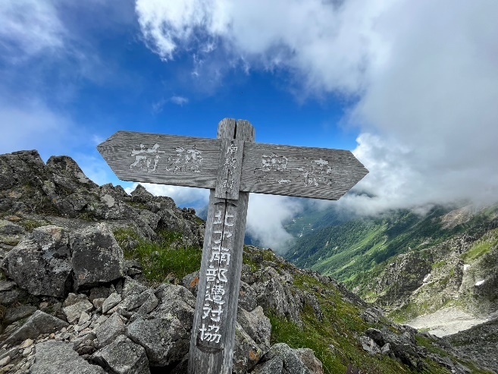
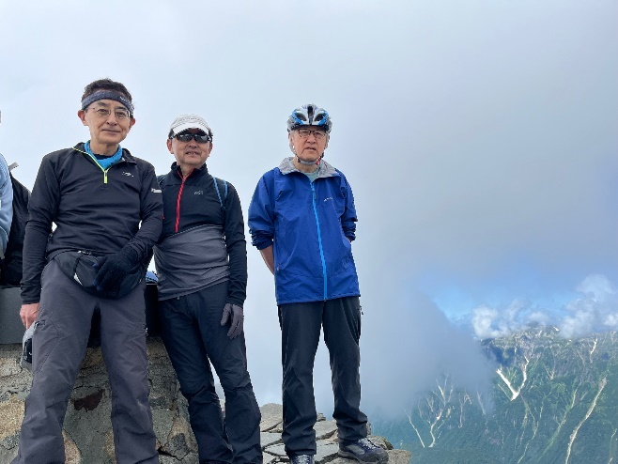

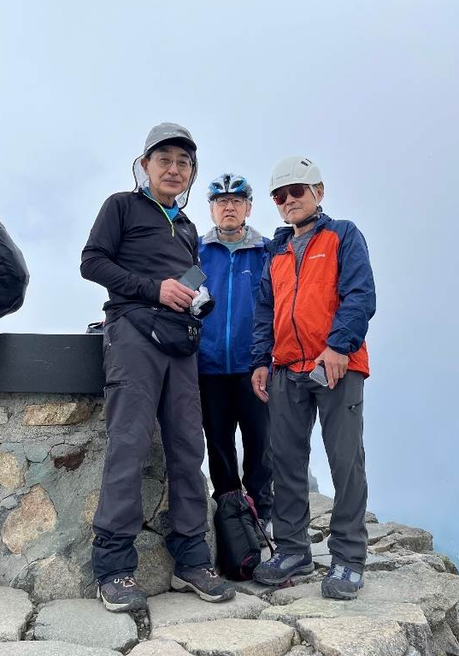

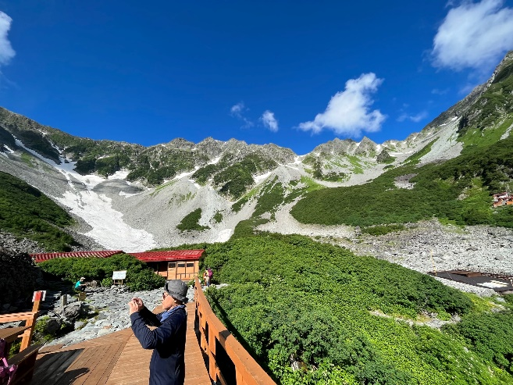

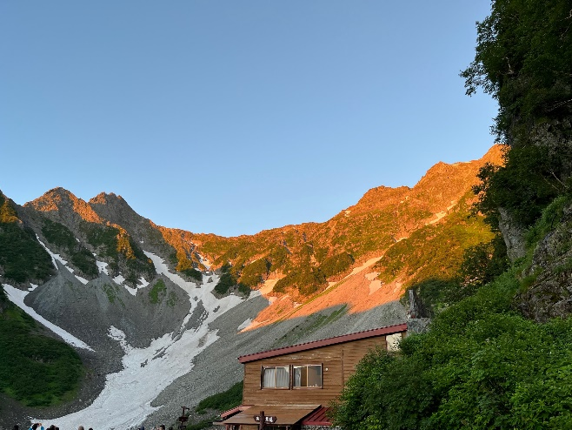
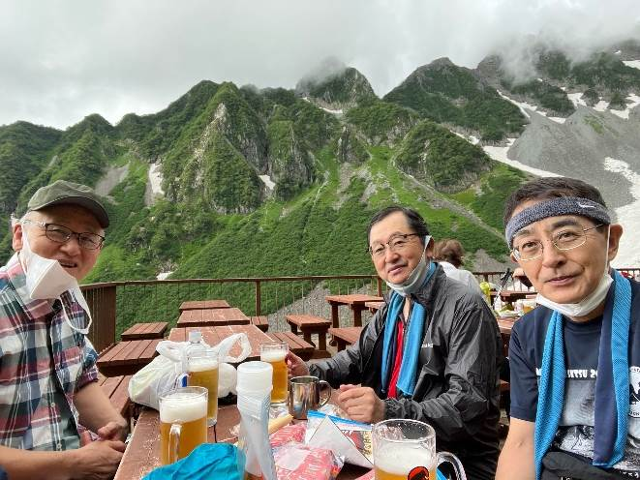

■ 自由投稿③「中1・小4の孫との富士山登頂の記」
白木政隆（21期）

8月9日に孫2名＋娘夫婦＋家内との念願だった富士山登頂が実現できました。
｢コロナのせいで行けなくなった、林間学校の妙高に行きたい」と言ってた中1の孫息子の話を聴いて（よしと思い）、「妙高は次回にして、今年はまだ登山者が少なそうな富士山はどう？」と目的地をすり替え、盛り上がらせたことから計画がスタートしました。※孫娘にはアニメ「ヤマノススメ」を見せて洗脳済 (≧∇≦)b。
一番大変なのは孫との日程調整でした ┐(´-｀)┌。 小4の孫娘の塾日程、中1の孫息子の和太鼓部活動があり、それらの合間をぬって金時山へのトレーニング登山をした上で、8月8～9日に山行日を決めました。万が一を考え山小屋の多い吉田ルートを選び、(高山病になりにくい)朝からたっぷり時間をかけて歩くスケジュールを組み、本8合目のトモエ館（幸いコロナの影響で全室個室化。6名部屋のはなれを予約）に宿泊して、2日目は1時間半で山頂を目指す計画を組みました。
初日は3：10鶴見発。6：15過ぎにバスで5合目着。ゆっくり朝食をして7：42に山行を開始しました。孫にも高山病の症状がなく、他の登山客も少なく歩きやすかったことと、孫息子の金剛杖の焼き印を山小屋で押すたびにプチレストがとれて、ゆっくりペースで登ることができ、ほぼ予定通りの14：42に山小屋に到着しました。夕食前は（昼寝をして高山病にならないよう）、ポケモントランプばば抜き大会で盛り上がりました。
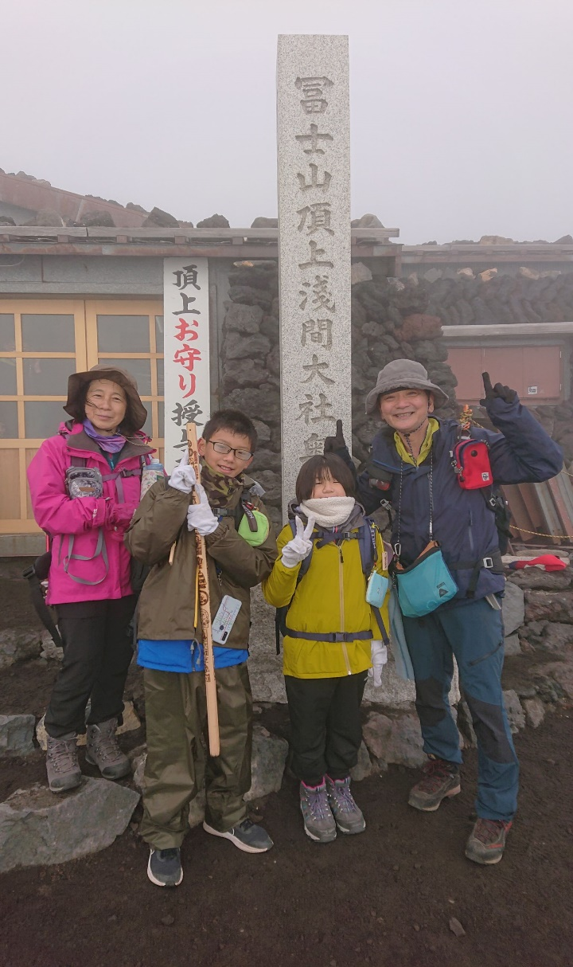
2日目は2：13に出発。後ろから見ていると少し孫娘の足取りがおかしい感じ (*;´□`)。最悪おんぶしようと考えましたが、なんとか3：40に吉田口山頂に無事に到着しました。ご来光を拝む場所をキープした後は寒さのガマン大会になりましたが、無事にご来光を拝めました。孫娘の体調不安と風速が台風並みの感じになってきたので、お鉢巡りと剣ヶ峰登頂は断念して下山を開始しました。8合目位で孫娘の調子は回復して、ほっとしました。その後3名対3名で鬼ごっこ？をしながら10：59に無事下山することができました(＾∀＾)。
孫との体力イベントは自身の体年齢との勝負だと改めて思いました。今後、孫とやりたいことは「フルマラソン完走」、「海外遠征登山(キリマンジャロ等希望)」などですが、2日以内で終わらない行事は彼らが大学に行くまで待たないと難しそうです。その頃も彼らが一緒に遊んでくれるか、自分の体力が持つか…。悩ましいところです。
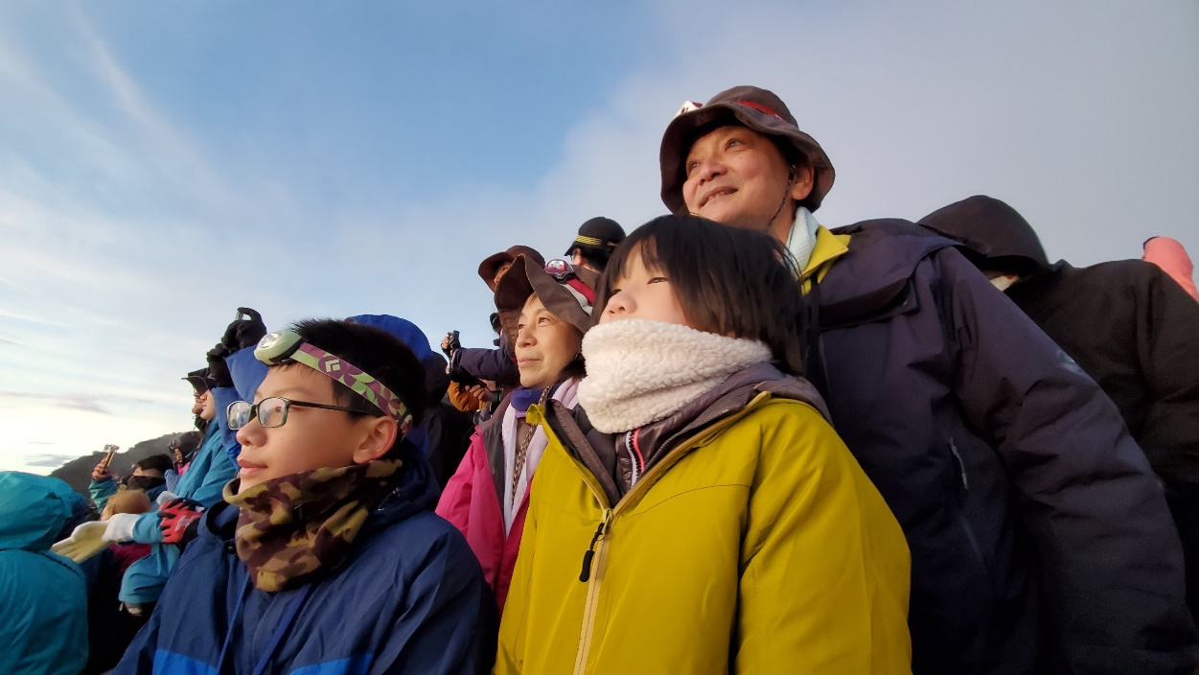

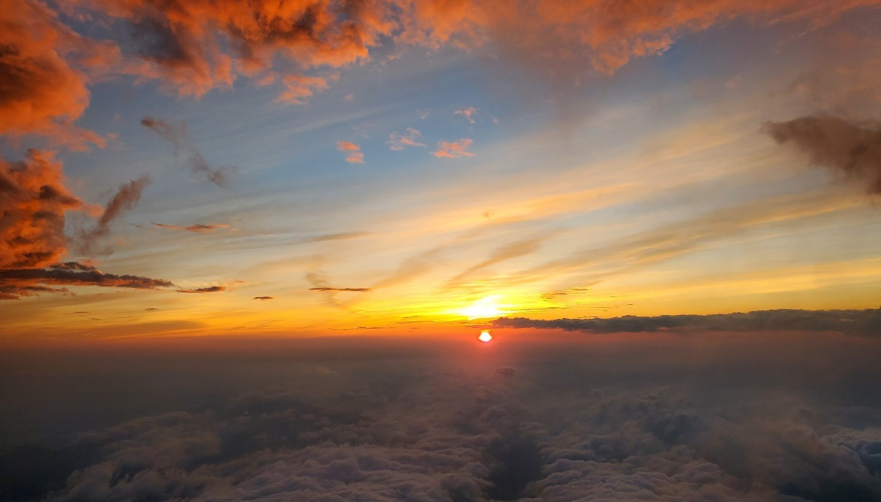
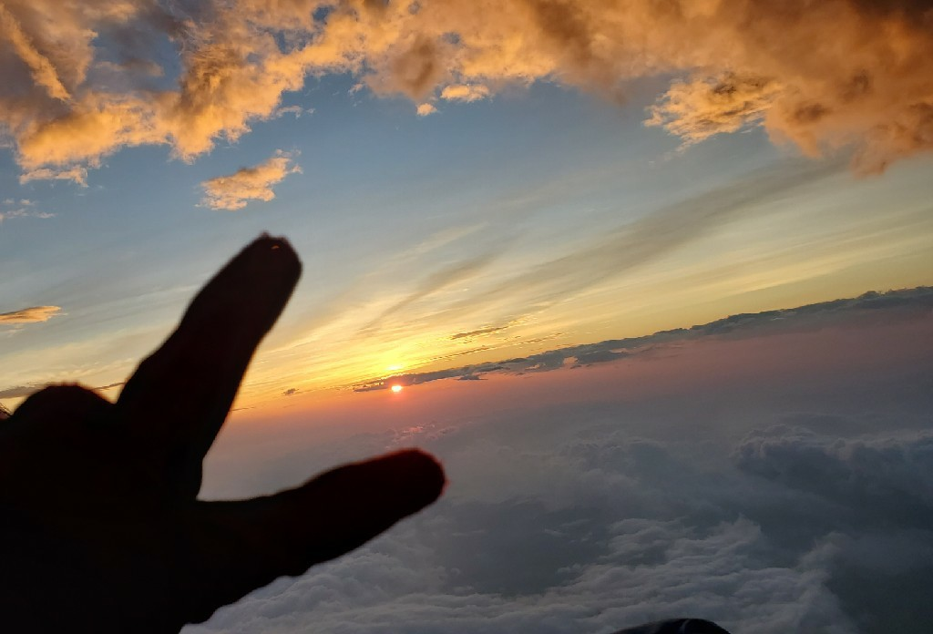

■ 自由投稿④「中国恵州から」
福田幸治（30期）

皆さん、你好！！（ニイハオ、こんにちは） 30期の福田（旧姓 山田）です。

2022年6月末に中国、恵州大亜湾（香港や深センの近く）に駐在となり、潤滑油現地法人の工場経営に従事している毎日です。ここは中国国内でも有数の石油化学コンビナート地帯であり、中国海洋石油やロイヤルダッチシェル関連の会社がエチレンの生産ならびに石油精製を行っています。

中国は2回目の駐在であり、1回目は2012年～2018年まで天津に駐在していましたが、土地柄海の近くで平坦な地域が多く、かつ当時は空気がものすごく汚いこともあり（ＰＭ2.5は500オーバー、日本基準は30以下）、殆ど山に登る機会もありませんでした。
しかしここ恵州は空気も日本並に綺麗で、亜熱帯地域で緑も多く、また住んでいる場所から手頃な標高の山、特に亜公頂（ヤーゴンディン）公園（標高約300ｍ）では、毎日多くの中国人が散歩（皆、サンダルやスカート、短パンといった超普段着で登山という雰囲気ではない）で賑わっています。
一年の半年は夏であり、暑いのが難点ですが、そこは割り切って思い切り気持ちよい汗をかき（著者は写真右側：汗による水色シャツ色の変化に注目）、下山後は塩味の効いたチャーシューワンタン麺（約300円）を食べるのがまた格別です！！
今年中に、恵州で一番高い山（罗浮山：ローフー山）1296ｍに挑戦する予定です。
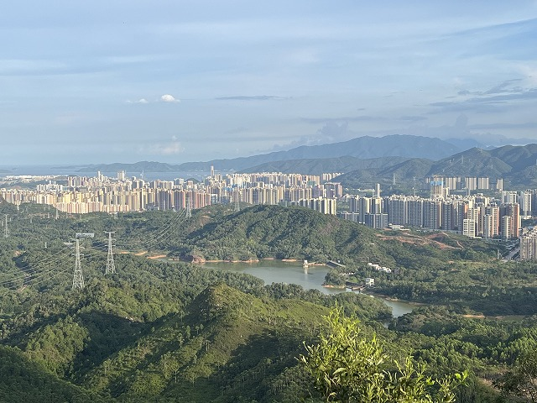
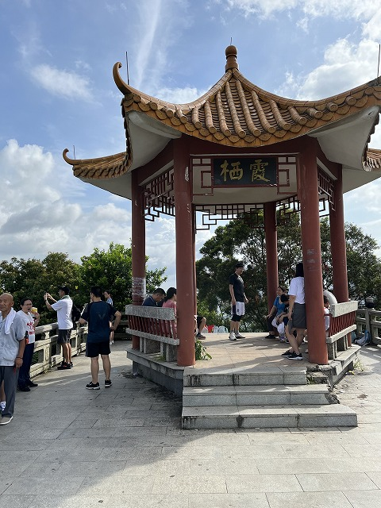

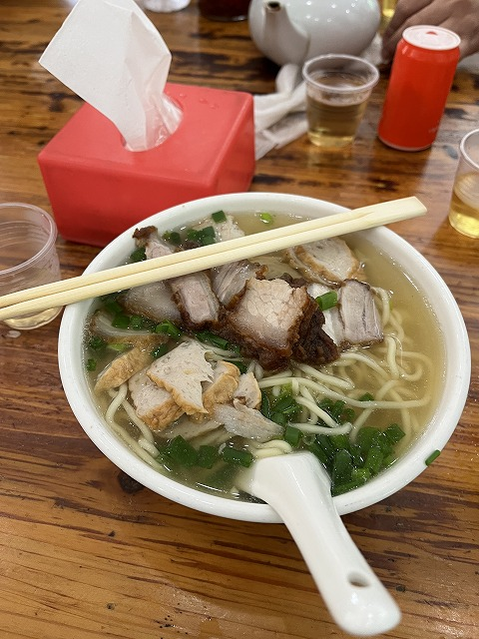
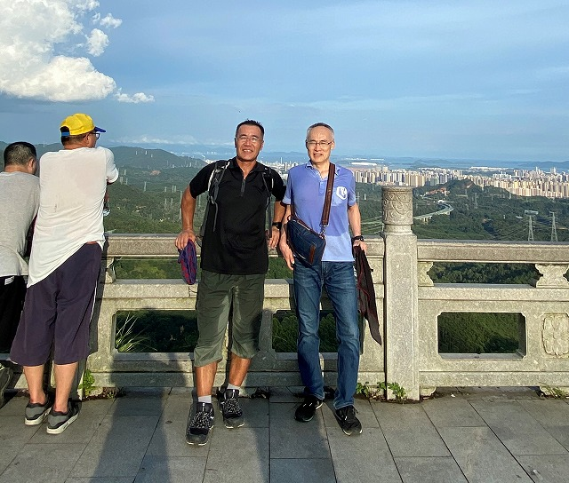

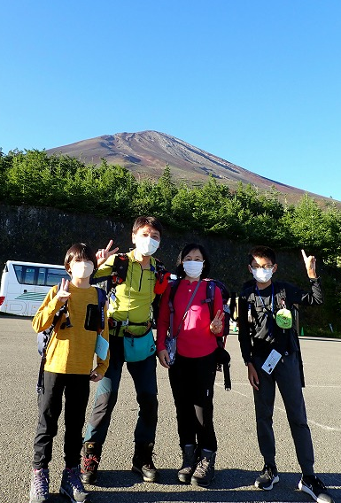

2022年8月
孫との富士山登頂
21期 白木政隆氏

皆様からの投稿をお待ちしています。自由投稿の原稿、写真、スケッチ等
を編集委員会にお送り下さい。メールアドレス kaiho-ywvob@ywvob.com

編集にご協力いただいた皆様、ありがとうございました。

YWVＯＢ会 会報第81号

発 行 ： 横浜国立大学ワンダーフォーゲル部ＯＢ会
発 行 日 ： 2022年9月10日
発行責任者 ： 会 長 西田 雅典(20)
編集責任者 ： 編集委員長 石垣 秀敏(20)
編 集 ： 編集委員 武藤 功二(20)
編 集 編集委員 楠本なぎさ(28)
顧問 吉野大次郎( 2)
印 刷 所 ： 株式会社プリントパック 京都府向日市森本町野田3-1

